

ОБЩЕСТВЕННОЕ ОБЪЕДИНЕНИЕ - «ВСЕРОССИЙСКИЙ ЭЛЕКТРОПРОФСОЮЗ»

ЦЕНТРАЛЬНЫЙ КОМИТЕТ
ПРЕЗИДИУМ

П О С Т А Н О В Л Е Н И Е

15.12.2011 г. г. Московский № 7- 10

О юбилейных датах членов Профсоюза
и структурных организаций
Общественного объединения –
«Всероссийский Электропрофсоюз»

Заслушав и обсудив информацию организационного отдела, Президиум Центрального комитета Профсоюза

ПОСТАНОВЛЯЕТ:

1. Юбилейной датой для членов Общественного объединения – «Всероссийский Электропрофсоюз» считать:
- для мужчин – пятидесятилетие, шестидесятилетие со дня рождения и, затем, каждое последующее пятилетие;
- для женщин – пятидесятилетие со дня рождения и, затем, каждое последующее пятилетие.

2. Рекомендовать структурным организациям Профсоюза самостоятельно решать вопрос о праздновании юбилейных дат её создания.

3. Отменить Постановление Президиума ВРК «Электропрофсоюз» от 20.08.2003 г., протокол № 16 «О юбилейных датах организаций и членов Всероссийского «Электропрофсоюза»».

4. Руководителям структурных организаций Профсоюза при представлении материалов на награждение профсоюзными и ведомственными наградами в связи с юбилейными датами, руководствоваться настоящим постановлением.

5. Контроль за выполнением настоящего постановления возложить на заместителя Председателя Профсоюза Ю.Б. Офицерова.

Председатель  Общественного объединения – «Всероссийский Электропрофсоюз» | 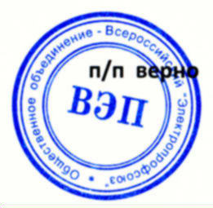 | В.Н. Вахрушкин
________________________________________________________
Рассылка по списку.

